[捕获列表] [参数列表]
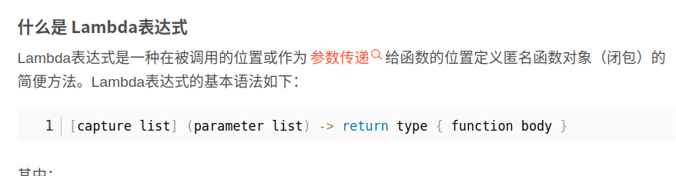

constexpr
1. 声明变量 或 函数时 可以在编译时求值
2.

